 | Édition 2025  PRÉSENTATION DU PROJET
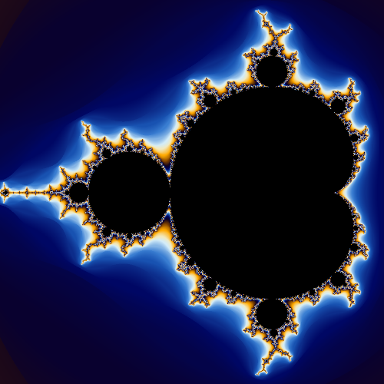
INSÉREZ VOTRE IMAGE ICI
Nom de votre projet | Fractal Explorer
Membre de l’équipe n°1 (prénom/nom) | Louis Vey
Membre de l’équipe n°2 (prénom/nom)
Membre de l’équipe N°3 (prénom/nom)
Membre de l’équipe n°4 (prénom/nom)
Membre de l’équipe n°5 (prénom/nom)
Niveau d’étude (première ou terminale) | Première
Établissement scolaire | Dorian
Responsable du dépôt (professeur de NSI) | Relmy Lucas
1 / PRÉSENTATION GÉNÉRALE
Pouvez-vous présenter en quelques mots votre projet ?
Fractal Explorer permet de visualiser différentes fractales ainsi que leurs ensemble de julia.

Comment est né ce projet ? Quelle était la problématique de départ ?
L’idée initiale était de reproduire un projet que j’avais vu sur une vidéo Youtube où on peut générer des sons avec ces fractales comme dans cette vidéo en plus de pouvoir les visualiser https://youtu.be/GiAj9WW1OfQ?si=YOiA5SJFhdxbQXgo. Cependant je n’ai pas eu le temps de faire le générateur de son.

Quels sont les objectifs ? À quels besoins répondez-vous ?
Les objectifs étaient :
- pourvoir dessiner des fractales et leurs ensembles de julia
- pourvoir zoomer
- pourvoir augmenter la précision du dessin
- coder de manière à pouvoir ajouter facilement de nouvelles fractales
- créer des sons avec les fractals (que je n’ai pas eu le temps de faire)

2 / ORGANISATION DU TRAVAIL
Vous veillerez au bon équilibre des différentes tâches dans le groupe !
Chaque membre de l’équipe doit obligatoirement réaliser un aspect technique du projet réalisé (hors design, gestion de projet, rédaction, montage vidéo).

Pouvez-vous présenter chaque membre de l’équipe et préciser son rôle dans ce projet ?
J’étais tout seul :)
Pourquoi cette organisation du travail et comment avez-vous réparti les tâches ?
Combien de temps avez-vous passé sur le projet ?
12h
Quels sont les outils et/ou les logiciels utilisés pour la communication et le partage du code ?
Github pour partager le code entre mon pc portable et mon fix

3 / ÉTAPES DU PROJET
Présenter les différentes étapes du projet (de l’idée jusqu’à la finalisation du projet)
J’ai commencer par expérimenter avec la librairie que j’utilise pour dessiner (moderngl) pour comprendre comment ça marche.
Puis j’ai ajouter les différentes fractales.
Et j’ai fini par l’interface graphique.

4 / FONCTIONNEMENT ET OPÉRATIONNALITÉ
Pouvez-vous présenter l’état d’avancement du projet au moment du dépôt ? (ce qui est terminé, en cours de réalisation, reste à faire)
Il reste à faire le générateur de son.
Quelles approches avez-vous mis en œuvre pour vérifier l’absence de bugs et garantir une facilité d'utilisation de votre projet ?
J’ai essayé de lancer et essayé plein de trucs régulièrement quand je modifiais des choses. Par exemple quand si je rajoutais un bouton dans l’interface graphique, j’essayais de cliquer sur le bouton dans le plus de contextes différents
Quelles sont les difficultés rencontrées et les solutions apportées ?
J’aurais jamais du utiliser OpenGL pour dessiner les fractales….. J’en fais toujours des cauchemars. Solution : Souffrir jusqu’à ce que ça marche.

5 / OUVERTURE
Quelles sont les nouvelles fonctionnalités à moyen terme ? Avez-vous des idées d’amélioration de votre projet ?
Le générateur de fractale utilise des floats 32bits et est donc limité en terme de précision donc probablement créer quelque chose pour augmenter la précision.
Pourriez-vous apporter une analyse critique de votre projet ? Si c’était à refaire, que changeriez-vous dans votre organisation, les fonctionnalités du projet et les choix techniques ?
Quelles compétences/appétences/connaissances avez-vous développées grâce à ce concours ?
Utiliser OpenGL
En quoi votre projet favorise-t-il l’inclusion ?

